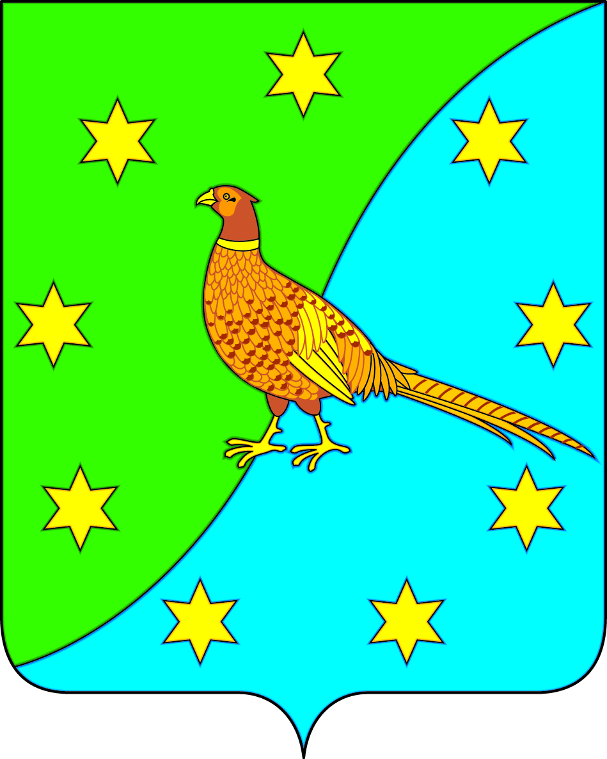
АДМИНИСТРАЦИЯ ЕКАТЕРИНОСЛАВСКОГО СЕЛЬСОВЕТА
ОКТЯБРЬСКОГО РАЙОНА АМУРСКОЙ ОБЛАСТИ

ПОСТАНОВЛЕНИЕ
от 18.12.2019 № 269
с. Екатеринославка

Об отмене постановлений главы Екатеринославского сельсовета,
регулирующими вопросы осуществления муниципального земельного контроля
на территории муниципального образования Екатеринославский сельсовет

С целью приведения в соответствие с законодательством, регулирующим вопросы осуществления муниципального земельного контроля, на основании Закона Амурской области от 12.09.2019 №401-ОЗ «О внесении изменений в статью 2 Закона Амурской области от 29.12.2014 № 479-ОЗ «О порядке осуществления муниципального земельного контроля на территории Амурской области»
п о с т а н о в л я ю:
1. Отменить постановления главы Екатеринославского сельсовета, регулирующие вопросы осуществления муниципального земельного контроля на территории муниципального образования Екатеринославский сельсовет:
1.1) от 25.09.2014 № 244 «Об утверждении Порядка подготовки и обобщения сведений об организации и проведении муниципального земельного контроля на территории муниципального образования Екатеринославского сельсовета, необходимых для подготовки доклада об осуществлении муниципального земельного контроля и об эффективности такого контроля»;
1.2) от 17.11.2014 № 292 «Об утверждении формы Акта проверки использования земельного участка физическим лицом»;
1.3) от 28.08.2018 №141 «Об утверждении Административного регламента по исполнению муниципальной функции «Осуществление муниципального земельного контроля на территории муниципального образования Екатеринославский сельсовет»;
1.4) от 06.05.2019 № 123 «Об утверждении Порядка оформления и содержания плановых (рейдовых) заданий на проведение плановых (рейдовых) осмотров (обследований) земельных участков (территории) в границах населённых пунктов муниципального образования Екатеринославский сельсовет, оформления результатов таких осмотров (обследований) при осуществлении муниципального земельного контроля».
2. Настоящее постановление вступает в силу с 01.01.2020.

И.о.главы Екатеринославского сельсовета Л.И.Крюкова

АДМИНИСТРАЦИЯ ЕКАТЕРИНОСЛАВСКОГО СЕЛЬСОВЕТА
ОКТЯБРЬСКОГО РАЙОНА АМУРСКОЙ ОБЛАСТИ

ПОСТАНОВЛЕНИЕ
12.12.2016 № 399
с. Екатеринославка

Об отмене постановления
главы Екатеринославского
сельсовета от 27.09.2016 № 311

В связи с тем, что в границы земельного участка с кадастровым номером 28:19:011238:79, входит земельный участок с кадастровым номером 28:19:011238:17 площадью 970 кв.м., как ранее учтённый, находящийся в собственности муниципального образования Екатеринославский сельсовет, основание регистрационная запись от 07.07.20114 №28-28-04/900/2014-177
п о с т а н о в л я ю:
Отменить постановление от 27.09.2016 №311 «Об утверждении схемы расположения земельного участка на кадастровом плане территории».

Заместитель главы администрации
Екатеринославского сельсовета Л.И.Крюкова

